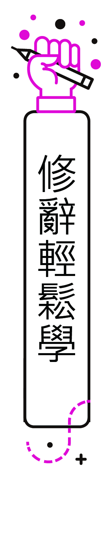
第十三課
1.映襯：又稱對比法。在語文中，把兩種不同的，特別是相反的觀念或事物對列起來，兩相比較，從而使語氣增強，使意義明顯的修辭法，叫做映襯。
●解析：
⑴有一位住在雲林的高中女生，順利考上臺灣大學，卻因為家境清寒，沒有錢可以繳註冊費，可能因此放棄升學。
句中「順利考上」與「沒有錢可以繳註冊費」形成強烈反差。
⑵想讀書卻又繳不出註冊費……
句中「想讀書」與「卻又繳不出註冊費」形成強烈反差。
⑶不是比存款的數字，而是比捐款的數目。
句中「比存款」與「比捐款」形成強烈反差。
⑶剛才那位女學生不斷的說我是她的貴人，其實，她又何嘗不是我的貴人呢？
句中「她又何嘗不是我的貴人」，意思是「她是我的貴人」。因此，與「我是她的貴人」一句形成對比關係。
●練習：下列何者為映襯修辭？
⑴（ˇ）工作的目標不是打敗競爭對手或賺更多錢，而是成就最偉大的事業。
⑵（ ）我有很棒的經驗、充沛的活力、優秀的夥伴，而且我不怕從頭開始。
2感嘆： 當人遇到喜、怒、哀、樂之事，常會以呼聲來表達情感。這種以呼聲表露情感的修辭法，叫做感嘆。
●解析：
唉！世事總是無法盡如人意。
用「唉」表達哀嘆的意思。
●練習：下列何者為感嘆修辭？
⑴（ˇ）哎唷！是那個缺德的人把磚塊堆在馬路上？
⑵（ ）老天爺啊！希望警察趕快逮捕酒駕的肇事者。解析：呼告
3.設問：講話行文，忽然變平敘的語氣為詢問的語氣，叫做設問。設問包括：疑問，表示心中真有疑惑；激問，表示答案在問題反面；提問，表示問題之後，附有答案。
●解析：
剛才那位女學生不斷的說我是她的貴人，其實，她又何嘗不是我的貴人呢？
句中「她又何嘗不是我的貴人」，意思是「她是我的貴人」，用的是答案藏在問題反面的激問法。
●練習：下列何者為設問修辭之激問修辭？
⑴（ ）人身上最具威力能「造福」的器官是什麼？大概要屬舌頭吧？解析：提問
⑵（ˇ）若把每一天都當作生命的最後一天，還有誰捨得虛度光陰呢？

